
nota stampa

DOMANI APRE ENADA PRIMAVERA: IN FIERA A RIMINI IL MONDO DEL GAMING TRA BUSINESS, CONVEGNI E FLIPPER SPORTIVO

- Il taglio del nastro in programma alle ore 12 inaugurerà la 38esima edizione della manifestazione di IEG dedicata all’industria del gaming e dell’amusement
- Gli operatori professionali troveranno in fiera più di 100 brand e un programma convegnistico dedicato alle novità e agli argomenti chiave del settore

Rimini, 16 marzo 2026 – Apriranno domani le porte della 38esima edizione di Enada Primavera, manifestazione di Italian Exhibition Group (IEG) dedicata all’industria del gaming e dell’amusement e promossa da SAPAR (Associazione nazionale gestori gioco di Stato), che si terrà alla Fiera di Rimini fino a venerdì 19.

L’evento di apertura è in programma alle ore 12 sul palco della Vision Arena (Padiglione C3 della fiera). interverranno Maurizio Ermeti, presidente di Italian Exhibition Group; Sergio D’Angelo, presidente SAPAR, associazione nazionale servizi apparecchi per pubbliche attrazioni ricreative; Francesco Bragagni, assessore alle politiche per lo sviluppo delle risorse umane, servizi civici e toponomastica, legalità, rapporti con il consiglio comunale del Comune di rimini; Andrea de Bertoldi, segretario della VI commissione finanze e tesoro della Camera dei deputati nonché della commissione d’inchiesta sul gioco illegale.

Per tre giorni il network internazionale degli apparecchi e dei sistemi da gioco si ritroverà tra i padiglioni della Fiera di Rimini per fare il punto su una industry in continua evoluzione tecnologica e normativa grazie a un ampio programma convegnistico per l’aggiornamento professionale e alla presenza di oltre 100 brand: un ecosistema completo dove operatori, fornitori e decision maker possono confrontarsi sulle novità e i trend che stanno trasformando il mercato.

Anche per l’edizione 2026, infatti, Enada Primavera riunirà sotto lo stesso tetto i tre settori che guidano l’evoluzione del mondo del gioco e dell’intrattenimento, il land based gaming, l’online gaming – che quest’anno acquisisce un nuovo slancio all’interno della manifestazione – e il mondo dell’amusement, che spazia dai giochi da sala come biliardi, flipper e bowling alle più moderne soluzioni tra realtà virtuale e laser games, fino alle tecnologie dedicate alle strutture ricreative come parchi ed entertainment center.

L’AGENDA DI ENADA PRIMAVERA 2026

Sarà la Vision Arena ad ospitare, per tutta la durata della fiera, un programma di talk e incontri dedicati ai temi più attuali del settore, offrendo uno spazio di confronto tra operatori ed esperti.
Durante la prima giornata, domani 17 marzo, alle 14.30 il convegno curato da IGE Magazine, “Rete fisica e canale online: il riordino del retail tra PVR, Awpr e nuovi servizi” sarà dedicato all’analisi dello stato del gioco pubblico in Italia e alle evoluzioni del rapporto tra rete fisica e digitale. A seguire, alle 16.00 il talk “Il puro intrattenimento e la necessità di innovare: il comma 7 verso il futuro”, organizzato da SAPAR e dedicato alle prospettive di sviluppo del settore dell’intrattenimento.
Nelle giornate successive, il programma convegnistico di Enada Primavera affronterà altri argomenti chiave del settore: dal gioco responsabile come leva per la prevenzione e la tutela del consumatore al ruolo delle imprese nella gestione e nel riordino del gioco fisico, dal tema dei pagamenti digitali alla trasformazione in atto del settore dell’iGaming.

Nel corso di tutte le giornate della manifestazione si terrà inoltre la 5ª edizione del torneo JJP Pinball Fest Enada by Luxury Games, organizzato in collaborazione con IFPA Italia. Il torneo di flipper sportivo, dal respiro internazionale e valido per il ranking WPPR, accoglierà giocatori di ogni livello, dalle prime armi ai professionisti, offrendo un’occasione di competizione e spettacolo per appassionati e pubblico.

ABOUT ENADA 2026
Data: 17-19 marzo 2026; organizzazione: Italian Exhibition Group S.p.A., con la collaborazione di SAPAR; edizione: 38ª; periodicità: annuale; info: https://www.enada.it/

PRESS CONTACT ITALIAN EXHIBITION GROUP
head of media relation & corporate communication: Elisabetta Vitali; press office manager: Marco Forcellini, Pier Francesco Bellini; international press office coordinator: Silvia Giorgi; press office coordinator: Luca Paganin; press office specialist: Nicoletta Evangelisti, Mirko Malgieri: media@iegexpo.it

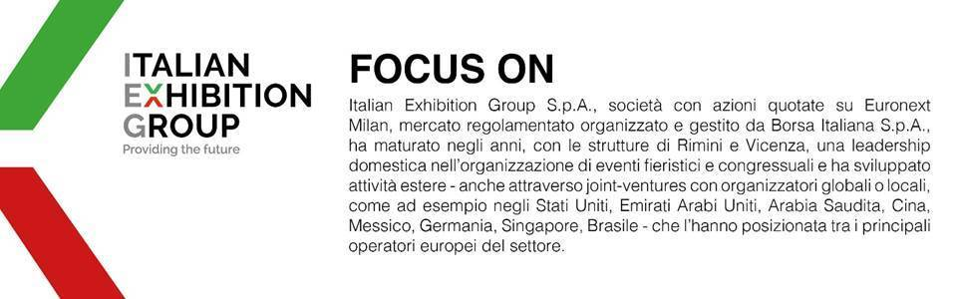

Il presente comunicato stampa contiene elementi previsionali e stime che riflettono le attuali opinioni del management (“forward-looking statements”) specie per quanto riguarda performance gestionali future, realizzazione di investimenti, andamento dei flussi di cassa ed evoluzione della struttura finanziaria. I forward-looking statements hanno per loro natura una componente di rischio ed incertezza perché dipendono dal verificarsi di eventi futuri. I risultati effettivi potranno differire anche in misura significativa rispetto a quelli annunciati, in relazione a una pluralità di fattori tra cui, a solo titolo esemplificativo: andamento del mercato della ristorazione fuori casa e dei flussi turistici in Italia, andamento del mercato orafo - gioielliero, andamento del mercato della green economy; evoluzione del prezzo delle materie prime; condizioni macroeconomiche generali; fattori geopolitici ed evoluzioni del quadro normativo. Le informazioni contenute nel presente comunicato, inoltre, non pretendono di essere complete, né sono state verificate da terze parti indipendenti. Le proiezioni, le stime e gli obiettivi qui presentati si basano sulle informazioni a disposizione della Società alla data del presente comunicato.

